**INSTITUTO DE ADMINISTRACION PÚBLICA DEL ESTADO DE CHIAPAS**

**MAESTRIA EN ADMINISTRACION Y POLITICAS PÚBLICAS**

**MATERIA**

**ESTADISTICA ADMINISTRATIVA**

**CATEDRATICO**

**DR. ENRIQUE ANTONIO PANIAGUA MOLINA**

**TRABAJO FINAL**

**IMPLEMENTACION DE UN PLAN AMBIENTAL PARA LA ELIMINACION DE DESECHOS INORGANICOS PARA EL RESCATE DEL PAQUE ECOLOGICO EN EL MUNICIPIO DE TAPACHULA, CHIAPAS**

**ALUMNO:**

**ING. DARIO CUETO REYES**

**TAPACHULA, CHIAPAS A 04 DE OCTUBRE DEL 2015**

INTRODUCCION

Los municipios tienen una responsabilidad directa, inmediata e ineludible hacia el medio ambiente en la actualidad no es solo un compromiso social sino también de los gobiernos municipales que están enfocados a establecer lazos más cercanos a la sociedad en temas ambientales.

Este trabajo nos ayudara a reflexionar en torno a las responsabilidades entre gobierno y sociedad con problemas de contaminación ambiental que en su naturaleza tienen efectos directos en los espacios ecológicos.

ANTECEDENTES HISTORICOS

CONTAMINACIÓN

La contaminación es la presencia o incorporación al ambiente de sustancias o elementos tóxicos que son perjudiciales para el hombre o los ecosistemas (seres vivos). Existen diferentes tipos de contaminación, Los tipos de contaminación más importantes son los que afectan a los recursos naturales básicos: el aire, los suelos y el agua. Algunas de las alteraciones medioambientales más graves relacionadas con los fenómenos de contaminación son los escapes radiactivos, el smog, el efecto invernadero, la lluvia ácida, la destrucción de la capa de ozono, la eutrofización de las aguas o las mareas negras. Existen diferentes tipos de contaminación que dependen de determinados factores y que afectan distintamente a cada ambiente.

Contaminante Un contaminante es cualquier sustancia o forma de energía que puede provocar algún daño o desequilibrio (irreversible o no) en un ecosistema, en el medio físico o en un ser vivo. Es siempre una alteración negativa del estado natural del medio ambiente, y generalmente, se genera como consecuencia de la actividad humana. Para que exista contaminación, la sustancia contaminante deberá estar en cantidad relativa suficiente como para provocar ese desequilibrio. Esta cantidad relativa puede expresarse como la masa de la sustancia introducida en relación con la masa o el volumen del medio receptor de la misma. Este cociente recibe el nombre de concentración. Los agentes contaminantes tienen relación con el crecimiento de la población y el consumo (combustibles fósiles, la generación de basura, desechos industriales, etc.), ya que, al aumentar éstos, la contaminación que ocasionan es mayor. Por su consistencia, los contaminantes se clasifican en sólidos, líquidos y gaseosos. Se descartan los generados por procesos naturales, ya que, por definición, no contaminan. Los agentes sólidos están constituidos por la basura en sus diversas presentaciones. Provocan contaminación del suelo, del aire y del agua. Del suelo porque produce microorganismos y animales dañinos; del aire porque produce mal olor y gases tóxicos, y del agua porque la ensucia y no puede utilizarse. Los agentes líquidos incluyen las aguas negras, los desechos industriales, los derrames de combustibles derivados del petróleo, los cuales dañan básicamente el agua de ríos, lagos, mares y océanos, y con ello provocan la muerte de diversas especies. Los agentes gaseosos incluyen la combustión del petróleo (óxido de nitrógeno y azufre) y la quema de combustibles como la gasolina (que libera monóxido de carbono), la basura y los desechos de plantas y animales. Todos los agentes contaminantes provienen de una fuente determinada y pueden provocar enfermedades respiratorias y digestivas. Es necesario que la sociedad humana tome conciencia del problema. Se denomina contaminación ambiental a la presencia en el ambiente de cualquier agente (físico, químico o biológico) o bien de una combinación de varios agentes en lugares, formas y concentraciones tales que sean o puedan ser nocivos para la salud, para la seguridad o para el bienestar de la población, o que puedan ser perjudiciales para la vida vegetal o animal, o que impidan el uso habitual de las propiedades y lugares de recreación y el goce de los mismos. La contaminación ambiental es también la incorporación a los cuerpos receptores de sustancias sólidas, líquidas o gaseosas o de mezclas de ellas, siempre que alteren desfavorablemente las condiciones naturales de los mismos o que puedan afectar la salud, la higiene o el bienestar del público

LOCALIZACION DEL PARQUE ECOLOGICO

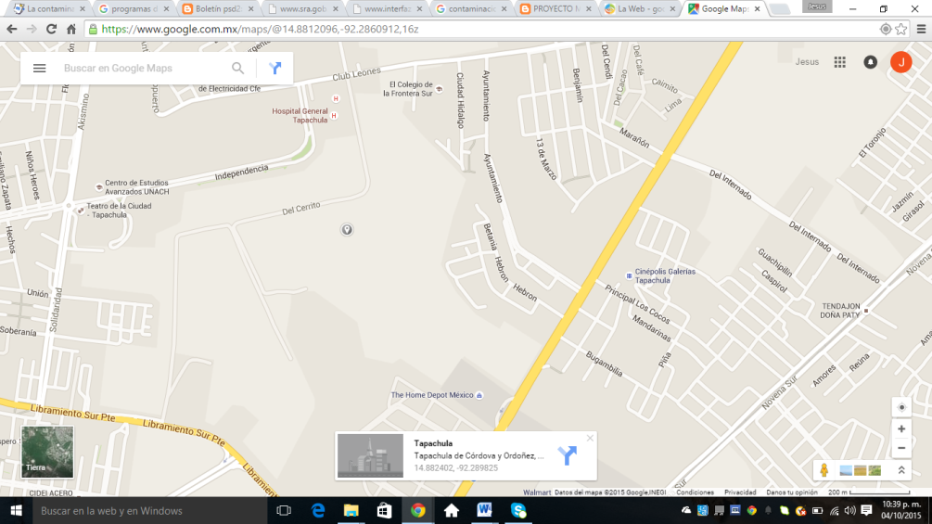

PARQUE ECOLOGICO

DEFINICION DEL PROBLEMA: Existe una severa contaminación ambiental en el parque ecológico del municipio de Tapachula.

OBJETIVO GENERAL: Que la sociedad tapachulteca genere una conciencia de conservación ambiental en la que también puedan participar activamente en el rescate, limpieza, cuidado, reforestación y mantenimiento del parque ecológico de Tapachula.

OBJETIVOS ESPECIFICOS:

1.1 Establecer comunicación con las autoridades municipales para realizar las gestorías pertinentes en las solicitudes de limpieza, asesorías y donación de árboles para la reforestación.

1.2 Realizar encuestas a los habitantes que viven cerca del lugar para sondear del interés que tienen sobre este parque ecológico.

1.3 Promover campañas de limpieza en donde se invite a autoridades municipales y a la sociedad para generar la participación social.

**MANEJO CUANTITATIVO**

* 1. Realización de encuestas descriptivas a la sociedad tapachulteca y al personal de los tres niveles de gobierno vinculados al cuidado del medio ambiente.

ENCUESTA DESCRIPTIVA

|  |  |  |
| --- | --- | --- |
| PREGUNTA | SI | NO |
| ¿CONOCE EL PARQUE ECOLOGICO DE TAPACHULA? |  |  |
| ¿SABE USTED SI EXISTE CONTAMINACION AMBIENTAL EN EL PARQUE ECOLOGICO? |  |  |
| ¿LE GUSTARIA QUE EL PARQUE ECOLOGICO SE REFORESTARA? |  |  |
| ¿PARTICIPARIA USTED COMO SOCIEDAD TAPACHULTECA EN LA REFORESTACION DEL PARQUE ECOLOGICO? |  |  |
| ¿COMO CIUDADANO PARTICIPARIA ACTIVAMENTE PARA QUE EL PARQUE ECOLOGICO SE MANTENGA LIMPIO? |  |  |

* 1. Realización de un cronograma de actividades basado en un periodo de 1 mes de prueba en el que se realizaran actividades cada semana.

CRONOGRAMA DE ACTIVIDADES

|  |  |  |  |  |
| --- | --- | --- | --- | --- |
| ACTIVIDADES | SEMANA1 | SEMANA2 | SEMANA3 | SEMANA4 |
| RECORRIDO DE EVALUACION AMBIENTAL  DEL PARQUE  ECOLOGICO | X | X | X | X |
| CUÁLES ÁRBOLES SE DEBEN TALAR POR DIVERSAS CAUSAS (SECOS, VIEJOS, ENFERMOS, ETCÉTERA) | X | X |  |  |
| CONFORMAR EQUIPOS DE TRABAJO SEOCIEDAD- GOBIERNO Y ESTABLECER AREAS DE TRABAJO | X | X | X | X |
| ORGANIZAR CAMPAÑAS DE LIMPIEZA CON LA SOCIEDAD E INVITAR A ESCUELAS PARA LA PARTICIPACION EN EL PROYECTO | X | X | X | X |
| SOLICITAR A  DEPENDECIAS  DE GOBIERNO  DONACION DE ARBOLES  PARA REFORESTACION |  |  | X | X |
| ESTABLECER EQUIPOS SOCIEDAD Y GOBIERNO PARA REFORESTACION DEL PARQUE ECOLOGICO |  |  | X | X |
| EVALUACION DE LAS ACTIVIDADES AL FINALIZAR EL PRIMER MES DE PRUEBA DEL PROYECTO |  |  |  | X |

RESULTADOS

Se realizó una pequeña encuesta a las personas que viven alrededor del parque y personas que visitan el parque. El número de personas encuestadas fueron 40

|  |  |  |  |  |
| --- | --- | --- | --- | --- |
|  |  | **SI** | | NO |
| PREGUNTA 1 | ¿CONOCE EL PARQUE ECOLOGICO DE TAPACHULA? | | 37 | 3 |
| PREGUNTA 2 | ¿SABE USTED SI EXISTE CONTAMINACION AMBIENTAL EN EL PARQUE ECOLOGICO? | | 20 | 20 |
| PREGUNTA 3 | ¿LE GUSTARIA QUE EL PARQUE ECOLOGICO SE REFORESTARA? | | 35 | 5 |
| PREGUNTA 4 | ¿PARTICIPARIA USTED COMO SOCIEDAD TAPACHULTECA EN LA REFORESTACION DEL PARQUE ECOLOGICO? | | 32 | 8 |
| PREGUNTA 5 | ¿COMO CIUDADANO PARTICIPARIA ACTIVAMENTE PARA QUE EL PARQUE ECOLOGICO SE MANTENGA LIMPIO? | | 28 | 12 |

GRAFICAS

La grafica nos muestra que hay un número mayoritario de personas que se muestran interesadas por el parque ecológico, pero además se interesan porque este en buenas condiciones, siendo un número reducido las personas que les es indiferentes el parque ecológico.

CONCLUSION

El parque ecológico de Tapachula representa un espacio natural para la recreación, deporte, convivencia familiar, fundamentales al conjunto de la sociedad y de la humanidad, por lo que es imprescindible preservarlos, con la finalidad de promover el cuidado del equilibrio ecológico a través de la protección de los recursos naturales, los diversos ecosistemas, y sus respectivas flora y fauna.

Es necesario, para mantener en buen estado el parque ecológico la participación de la ciudadanía y gobierno, crear conciencia de la importancia de mantener y conservar el parque ecológico en beneficio de la sociedad en general.

BIBLIOGRAFIA

CONTAMINACION Y TURISMO SOSTENIBLE (01/01/2010 CETD SA MSc. Mauricio Bermúdez)